附件二
湖南省网上政务服务和电子监察系统政务服务事项信息表
市（州）：岳阳市 县（市、区）屈原管理区 填表单位（公章）：屈原管理区公安局交警大队 填表时间：2014-11-21
事项名称 |  | 非机动车登记 |  |  | 子项名称
事项编号 |  | 430681K28807223A20100 |  |  | 子项编号
办件类型 |  | □即办件 ■承诺件 □转报件
是否转报上级机关 |  | □是 ■否 |  |  | 转报单位
是否前置审批 |  | □是 ■否 |  |  | 前置审批单位
是否联合审批 |  | □是 ■否 |  |  | 联合单位
是否包含特别程序 |  | □是 ■否 |  |  | 特别程序 |  | □听证 □招标 □拍卖 □检验 □检测 □检疫 □鉴定 □专家评审 □其他
事项类型 |  | ■行政许可 □非行政许可 □其他办事服务事项
许可对象 |  | 依法应当登记的非机动车主
许可依据 |  | 《中华人民共和国道路交通安全法》第十八条：依法应当登记的非机动车，经公安机关交通管理部门登记后，方可上道路行驶。
是否收费 |  | □是 ■否
收费标准 |  | /
收费依据 |  | /
许可数量 |  | ■无限制 □有限制，限制数量________。
法定期限 |  | 1个工作日
承诺期限 |  | 1个工作日
许可条件 |  | 非机动车，包括人力三轮车、电动自行车和残疾人机动轮椅车，以及其他由省人民政府规定实行登记制度的非机动车。不予受理注册登记： (一)电动自行车、残疾人机动轮椅车未列入《产品公告》或技术参数与《产品公告》不符的； (二)擅自拼装、改装的； (三)提交的证明无效或者提供虚假资料的。
许可程序 |  | 1. 受理  岗位职能：审查申请材料完整性、准确性，根据行政许可受理程序的相关规定，作出受理决定。  办理人员： 公安交警大队车管所民警  承诺期限：即时  2. 审核  岗位职能：审查申请材料的合理性，提出是否准予许可的意见。  办理人员：公安交警大队车管所负责人  承诺期限：即时  3. 审批  岗位职能：决定是否准予许可。  办理人员：公安交警大队车管所负责人  承诺期限：半个工作日  4. 制证  岗位职能：登记许可结果，并根据结果制作证书，送达申请人。  办理人员：公安交警大队车管所民警  承诺期限：半个个工作日
监督部门及投诉电话 |  | 屈原公安局督查大队（电话：0730-5720410）
窗口地点 |  | 屈原管理公安局交通警察大队车管业务办证大厅
工作时间 |  | 周一至周五（法定节假日除外）上午：8：00-12:00；下午14:30-17:30（夏季：15:00-18:00）
业务咨询电话 |  | 0730-5720110
联系人及联系电话 |  | 殷雄：0730-5720110
单位网址 |  | http://www.quyuan.gov.cn/
办理环节信息
办理环节 | 办理时限 |  |  | 进行特别程序 |  | 执行人 |  | 所在部门 | 职务
受 理 | 即时 |  |  | □是 ■否 |  | 汤 卫 |  | 屈原管理区公安局交警大队 | 民 警
审 核 | 即时 |  |  | □是 ■否 |  | 殷 雄 |  | 屈原管理区公安局交警大队 | 副大队长
审 批 | __半__个工作日 |  |  | □是 ■否 |  | 殷 雄 |  | 屈原管理区公安局交警大队 | 副大队长
制 证 | __半__个工作日 |  |  | □是 ■否 |  | 汤 卫 |  | 屈原管理区公安局交警大队 | 民 警
提交材料信息
用途 | 序号 |  | 材料名称 |  |  |  |  |  | 材料类型（表格/证件/文件/其他） | 份数
非机动车注册登记 | 1 |  | 填写《非机动车登记申请表》。 |  |  |  |  |  | 表格 | 1
非机动车注册登记 | 2 |  | 非机动车所有人的身份证明。 |  |  |  |  |  | 证件 | 1
非机动车注册登记 | 3 |  | 非机动车来历凭证。 |  |  |  |  |  | 证件 | 1
非机动车注册登记 | 4 |  | 申请残疾人机动轮椅车登记的，还须提交指定医疗机构出具的体检合格的《残疾人机动轮椅车登记表》，购车发票、残疾人身份证明、残疾人证原件和复印件、合格证原件、近期一寸免冠照片1张，到指定的非机动车登记站检验车辆无误后办理。 |  |  |  |  |  | 表格、证件 | 1
非机动车注册登记 | 5 |  | 申请电动自行车登记的，还须提交车辆所有人身份证明、购车发票原件和复印件，车辆合格证原件。 |  |  |  |  |  | 证件 | 1
是否已有业务软件处理本事项 |  |  | ■是 □否
审批流程图 |  |  | 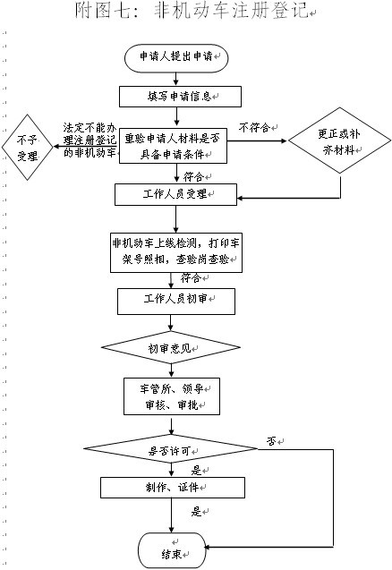

负责人（签字）： 填报人（签字）：吴威 联系电话：0730-5720110

填表说明：
1、表内有“□”的栏目，选定项请用“■”标示。
2、填写事项的基本信息，如果事项包含多个子项，需要对所有子项逐一填写事项信息。
3、如事项涉及转报上级机关、前置审批、联合审批等环节，须填写具体的转报、前置及联合审批单位，并提供详细的审批流程图。
4、办理环节信息以受理、初审、复审、决定、结办告知五个环节为基础。根据实际情况进行删减，涉及特别程序的环节需要注明。
5、办理环节时限以承诺时限为依据，由各单位科学、合理分配。
6、材料信息中涉及申请人或申请单位需要填写的表格，请报送表格的纸质文档和电子文档，提供申请人或申请单位下载使用。
7、此附件可自行打印或增、减行。

